Министерство науки и высшего образования Российской Федерации
Федеральное государственное бюджетное образовательное учреждение высшего образования
«Российский химико-технологический университет имени Д.И. Менделеева»
Кафедра информационных компьютерных технологий

ОТЧЕТ ПО ЛАБОРАТОРНОЙ РАБОТЕ № 7

Выполнил студент группы КС-36 Никитин Лев Антонович
Ссылка на репозиторий:

Приняли: Пысин Максим Дмитриевич
Краснов Дмитрий Олегович
Лобанов Алексей Владимирович
Крашенинников Роман Сергеевич

Дата сдачи: 13 апреля 2026 г.

Оглавление
Описание задачи 2
Описание метода/модели 2
Выполнение задачи 3
Результаты 8
Графики 9
Анализ результатов 11
Заключение 12

Описание задачи
В рамках лабораторной работы №7 была реализована структура данных «декартово дерево» (Treap) и выполнено её сравнение с ранее реализованным AVL-деревом.
Согласно условию были выполнены следующие этапы исследования:
1. Проведены серии тестов для N = 2^i элементов, где i изменяется от 10 до 18 включительно.
2. В каждой серии выполнено 50 повторений для получения устойчивых усреднённых результатов.
3. Для каждой серии генерировался набор случайных значений, который вставлялся в AVL и Treap в одинаковом порядке.
4. Для каждого дерева измерялась максимальная глубина после построения.
5. После заполнения дерева выполнялись 1000 операций вставки, 1000 операций удаления и 1000 операций поиска с замером среднего времени одной операции.
6. Для последней серии дополнительно собиралось распределение максимальной высоты по всем повторам и среднее распределение глубин листьев.
7. По итогам были построены графики и гистограммы через библиотеку JFreeChart.

Описание метода/модели
2.1. Декартово дерево (Treap)
Декартово дерево совмещает свойства бинарного дерева поиска и кучи. Каждый узел хранит два поля: key - основной ключ, по которому поддерживается свойство BST, и priority - случайный приоритет, по которому поддерживается свойство max-heap. Благодаря случайным приоритетам дерево в среднем имеет логарифмическую высоту и не требует явного хранения баланс-фактора.

2.2. AVL-дерево
AVL-дерево является строго самобалансирующимся деревом поиска. Для каждого узла хранится его высота, а после вставки или удаления выполняется проверка баланс-фактора. Если модуль разности высот левого и правого поддеревьев превышает единицу, выполняются повороты. Это гарантирует логарифмическую глубину дерева в худшем случае.

2.3. Модель эксперимента
В каждом повторе генерировалась случайная перестановка уникальных значений и использовалась как базовый набор элементов для двух деревьев. Затем на уже заполненных структурах измерялись операции поиска, вставки и удаления. Для последней серии дополнительно фиксировались максимальные глубины и глубины всех листьев, что позволило сравнить не только время работы, но и форму получаемых деревьев.

Выполнение задачи
Решение реализовано на Java. В качестве собственной структуры было выбрано декартово дерево (Treap), а для сравнения использовано AVL-дерево. Основные классы проекта:
1. TreapTree.java - реализация декартового дерева на основе случайных приоритетов и операций split/merge.
2. AvlTree.java - реализация AVL-дерева с балансировкой на поворотах.
3. ExperimentRunner.java - проведение всех серий тестов, генерация наборов данных и вычисление усреднённых метрик.
4. ResultsExporter.java - сохранение сводных таблиц и распределений в CSV.
5. ChartGenerator.java - построение линейных графиков и гистограмм через JFreeChart.

Код 1. Вставка элемента в Treap:
@Override
public boolean insert(int value) {
// Сначала проверяем, нет ли уже такого ключа в дереве.
if (contains(value)) {
// Если ключ уже существует, повторную вставку не выполняем.
return false;
}

// Создаём новый узел Treap:
// value - ключ BST,
// random.nextInt() - случайный приоритет для свойства кучи.
root = insert(root, new Node(value, random.nextInt()));
// Если вставка выполнена, возвращаем true.
return true;
}

private Node insert(Node current, Node inserted) {
// Если дошли до пустого места, новый узел становится корнем поддерева.
if (current == null) {
return inserted;
}

// Если приоритет нового узла выше приоритета корня текущего поддерева,
// новый узел должен подняться выше согласно свойству max-heap.
if (inserted.priority > current.priority) {
// Разрезаем текущее поддерево по ключу вставляемого элемента.
SplitResult splitResult = split(current, inserted.key);
// Все меньшие ключи становятся левым поддеревом нового узла.
inserted.left = splitResult.left();
// Все большие ключи становятся правым поддеревом нового узла.
inserted.right = splitResult.right();
// Новый узел становится корнем данного поддерева.
return inserted;
}

// Если ключ меньше, продолжаем вставку в левое поддерево.
if (inserted.key < current.key) {
current.left = insert(current.left, inserted);
} else {
// Иначе продолжаем вставку в правое поддерево.
current.right = insert(current.right, inserted);
}

// Возвращаем корень текущего поддерева после рекурсивной вставки.
return current;
}

Пояснение: Вставка в декартово дерево сначала проверяет уникальность ключа, затем создаёт вершину со случайным приоритетом. Если приоритет нового узла выше, чем у корня текущего поддерева, выполняется split и новый узел поднимается вверх. В противном случае вставка продолжается как в обычном BST

Код 2. Базовые операции split/merge в Treap:
private SplitResult split(Node current, int key) {
// Если поддерево пустое, обе части разрезания пусты.
if (current == null) {
return new SplitResult(null, null);
}

// Если ключ разрезания меньше ключа текущего узла,
// разделение продолжается в левом поддереве.
if (key < current.key) {
// Рекурсивно разрезаем левое поддерево.
SplitResult splitLeft = split(current.left, key);
// Правая часть левого разреза становится новым левым ребёнком current.
current.left = splitLeft.right();
// В левую часть результата попадает всё, что меньше key,
// а current уходит в правую часть результата.
return new SplitResult(splitLeft.left(), current);
}

// Иначе разрезание продолжается в правом поддереве.
SplitResult splitRight = split(current.right, key);
// Левая часть правого разреза становится новым правым ребёнком current.
current.right = splitRight.left();
// current и всё, что не больше key, попадает в левую часть результата.
return new SplitResult(current, splitRight.right());
}

private Node merge(Node left, Node right) {
// Если левое поддерево пусто, результатом является правое.
if (left == null) {
return right;
}
// Если правое поддерево пусто, результатом является левое.
if (right == null) {
return left;
}

// Корнем объединённого дерева должен стать узел с большим приоритетом.
if (left.priority > right.priority) {
// Сливаем правого ребёнка left с деревом right.
left.right = merge(left.right, right);
// После слияния корнем остаётся left.
return left;
}

// Иначе сливаем left с левым ребёнком right.
right.left = merge(left, right.left);
// После этого корнем становится right.
return right;
}

Пояснение: Операции split и merge являются основой работы декартового дерева. split разбивает дерево на две части по ключу, а merge объединяет два корректных дерева в одно. Через эти операции удобно выражаются вставка и удаление

Код 3. Балансировка AVL-дерева:
private void rebalanceFrom(Node node) {
// Поднимаемся от изменённого узла к корню,
// потому что только на этом пути могли измениться высоты.
Node current = node;
while (current != null) {
// Сначала пересчитываем высоту текущего узла.
updateHeight(current);
// Затем вычисляем баланс-фактор:
// положительный -> перевес влево,
// отрицательный -> перевес вправо.
int balance = balanceFactor(current);

// Если левое поддерево стало слишком высоким,
// нужно выполнить правый поворот или двойной поворот LR.
if (balance > 1) {
// Если левый ребёнок перекошен вправо,
// сначала делаем левый поворот у него.
if (balanceFactor(current.left) < 0) {
rotateLeft(current.left);
}
// Затем выполняем правый поворот у текущего узла.
current = rotateRight(current);
} else if (balance < -1) {
// Если правое поддерево стало слишком высоким,
// выполняем левый поворот или двойной поворот RL.
if (balanceFactor(current.right) > 0) {
rotateRight(current.right);
}
// После подготовки делаем левый поворот у текущего узла.
current = rotateLeft(current);
}

// Переходим выше к родителю и продолжаем восстановление баланса.
current = current.parent;
}
}

Пояснение: Этот метод показывает главное отличие AVL-дерева от Treap. После каждой модификации структура поднимается вверх к корню, пересчитывает высоты и при необходимости выполняет повороты. Благодаря этому высота дерева остаётся близкой к логарифмической

Код 4. Организация одного повтора эксперимента:
for (int repeat = 1; repeat <= config.repeats(); repeat++) {
// Создаём отдельный генератор случайных чисел для текущего повтора.
SplittableRandom repeatRandom = random.split();

// Генерируем исходный набор уникальных значений для построения деревьев.
int[] baseValues = generateShuffledRange(0, size, repeatRandom.split());
// Генерируем набор ключей для операций поиска.
int[] searchTargets = generateSearchTargets(baseValues, config.operationCount(), repeatRandom.split());
// Генерируем набор реально существующих ключей для удаления.
int[] deleteTargets = generateDeleteTargets(baseValues, config.operationCount(), repeatRandom.split());
// Генерируем новые значения для вставки поверх уже построенного дерева.
int[] insertTargets = generateShuffledRange(size, config.operationCount(), repeatRandom.split());

// Создаём два дерева для текущего повтора.
SearchTree avlStructureTree = new AvlTree();
SearchTree treapStructureTree = new TreapTree(repeatRandom.split());
// Заполняем оба дерева одинаковыми значениями в одинаковом порядке.
fillTree(avlStructureTree, baseValues);
fillTree(treapStructureTree, baseValues);

// Считываем максимальную глубину полученных деревьев.
int avlMaxDepth = avlStructureTree.maxDepth();
int treapMaxDepth = treapStructureTree.maxDepth();

// Замеряем время поиска для обоих деревьев.
avlSearchUsSum += measureSearch(avlStructureTree, searchTargets);
treapSearchUsSum += measureSearch(treapStructureTree, searchTargets);

// Замеряем время вставки на свежих деревьях.
avlInsertUsSum += measureInsertion(baseValues, insertTargets, true, repeatRandom.split());
treapInsertUsSum += measureInsertion(baseValues, insertTargets, false, repeatRandom.split());

// Замеряем время удаления на свежих деревьях.
avlDeleteUsSum += measureDeletion(baseValues, deleteTargets, true, repeatRandom.split());
treapDeleteUsSum += measureDeletion(baseValues, deleteTargets, false, repeatRandom.split());
}

Пояснение: В одном повторе сначала генерируется общий набор данных, затем на его основе строятся оба дерева. После этого по условию измеряются максимальная глубина, поиск, вставка и удаление. Повторение всей процедуры 50 раз позволяет получить усреднённые устойчивые результаты

Код 5. Сбор глубин всех листьев:
@Override
public List<Integer> leafDepths() {
// Создаём список, в который будут собираться глубины листьев.
List<Integer> depths = new ArrayList<>();
// Запускаем рекурсивный обход от корня на глубине 1.
collectLeafDepths(root, 1, depths);
// Возвращаем полный список глубин листьев дерева.
return depths;
}

private void collectLeafDepths(Node node, int depth, List<Integer> depths) {
// Если узел отсутствует, дальше идти некуда.
if (node == null) {
return;
}

// Если у узла нет потомков, значит это лист.
if (node.left == null && node.right == null) {
// Запоминаем глубину найденного листа.
depths.add(depth);
return;
}

// Рекурсивно обходим левое поддерево, увеличивая глубину на 1.
collectLeafDepths(node.left, depth + 1, depths);
// Рекурсивно обходим правое поддерево, также увеличивая глубину на 1.
collectLeafDepths(node.right, depth + 1, depths);
}

Пояснение: Этот фрагмент нужен для построения гистограммы распределения глубин веток. Метод рекурсивно обходит всё дерево и для каждого листа записывает его глубину, после чего эти значения усредняются по 50 повторам последней серии

Результаты
Ниже приведены усреднённые результаты по всем сериям тестирования. В таблице указано среднее время одной операции вставки, удаления и поиска в микросекундах, а также средняя максимальная глубина деревьев.

Таблица 1. Усреднённые результаты по сериям
N | AVL ins, мкс | Treap ins, мкс | AVL del, мкс | Treap del, мкс | AVL srch, мкс | Treap srch, мкс | AVL depth | Treap depth
1024 | 0,116 | 0,171 | 0,100 | 0,131 | 0,069 | 0,067 | 12,02 | 22,26
2048 | 0,114 | 0,157 | 0,102 | 0,144 | 0,065 | 0,071 | 13,04 | 25,54
4096 | 0,100 | 0,149 | 0,100 | 0,174 | 0,068 | 0,076 | 14,44 | 27,34
8192 | 0,106 | 0,165 | 0,126 | 0,202 | 0,089 | 0,093 | 15,58 | 30,36
16384 | 0,110 | 0,168 | 0,130 | 0,257 | 0,137 | 0,111 | 16,98 | 32,98
32768 | 0,109 | 0,170 | 0,155 | 0,277 | 0,188 | 0,141 | 18,00 | 36,08
65536 | 0,111 | 0,176 | 0,185 | 0,297 | 0,255 | 0,171 | 19,04 | 38,62
131072 | 0,118 | 0,293 | 0,194 | 0,372 | 0,468 | 0,267 | 20,30 | 41,42
262144 | 0,124 | 0,180 | 0,225 | 0,531 | 0,433 | 0,407 | 21,76 | 44,22

Таблица 2. Распределение максимальной глубины для последней серии (N = 262144)
Макс. глубина | Частота AVL | Частота Treap
21 | 12,000 | 0,000
22 | 38,000 | 0,000
40 | 0,000 | 1,000
41 | 0,000 | 4,000
42 | 0,000 | 7,000
43 | 0,000 | 7,000
44 | 0,000 | 9,000
45 | 0,000 | 9,000
46 | 0,000 | 5,000
47 | 0,000 | 6,000
49 | 0,000 | 1,000
50 | 0,000 | 1,000

Графики
По результатам эксперимента были построены следующие графики и гистограммы:

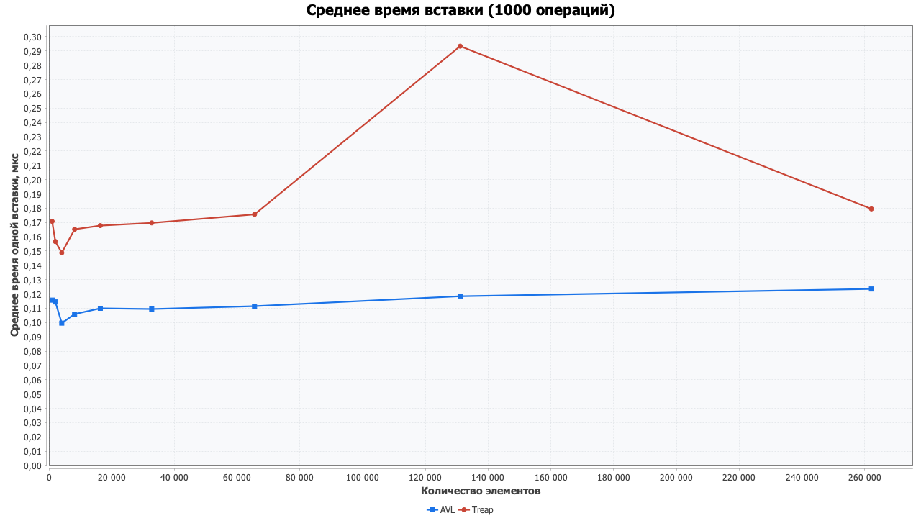
Рисунок 1. Среднее время вставки: AVL и Treap

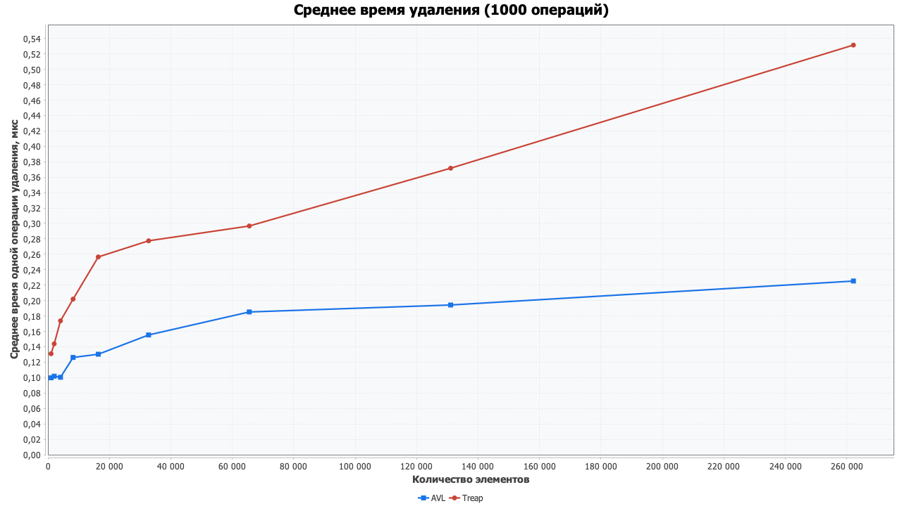
Рисунок 2. Среднее время удаления: AVL и Treap

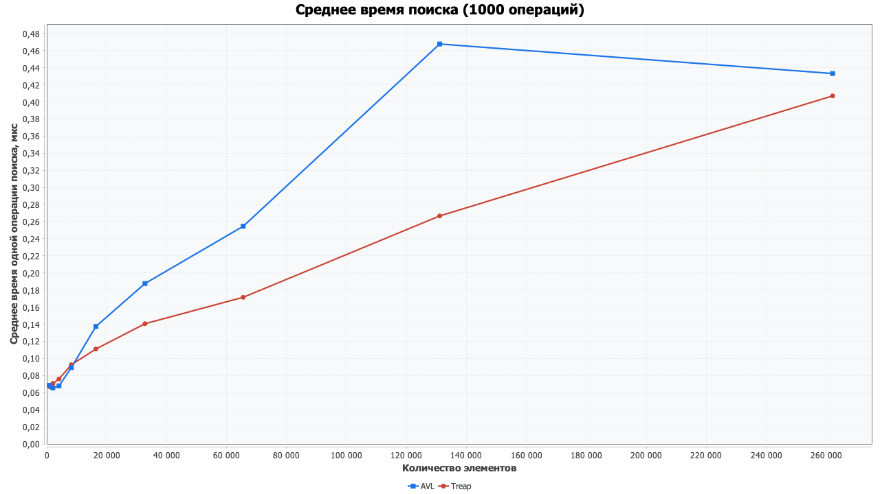
Рисунок 3. Среднее время поиска: AVL и Treap

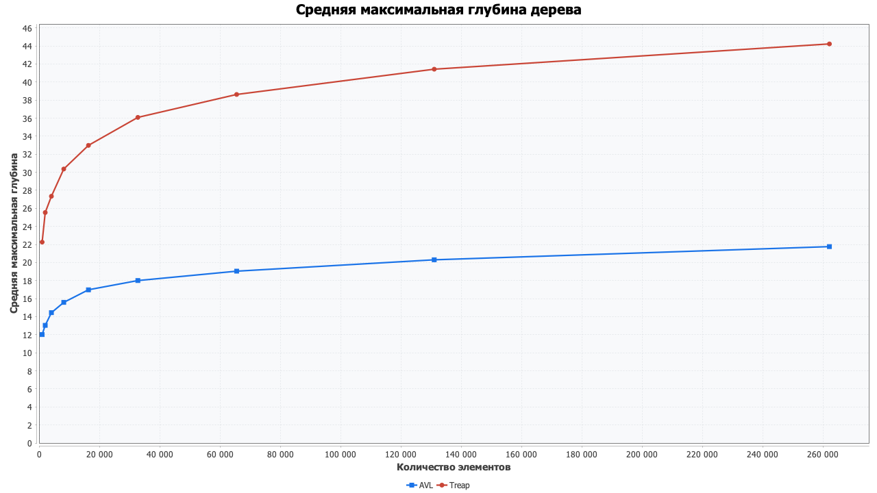
Рисунок 4. Средняя максимальная глубина дерева

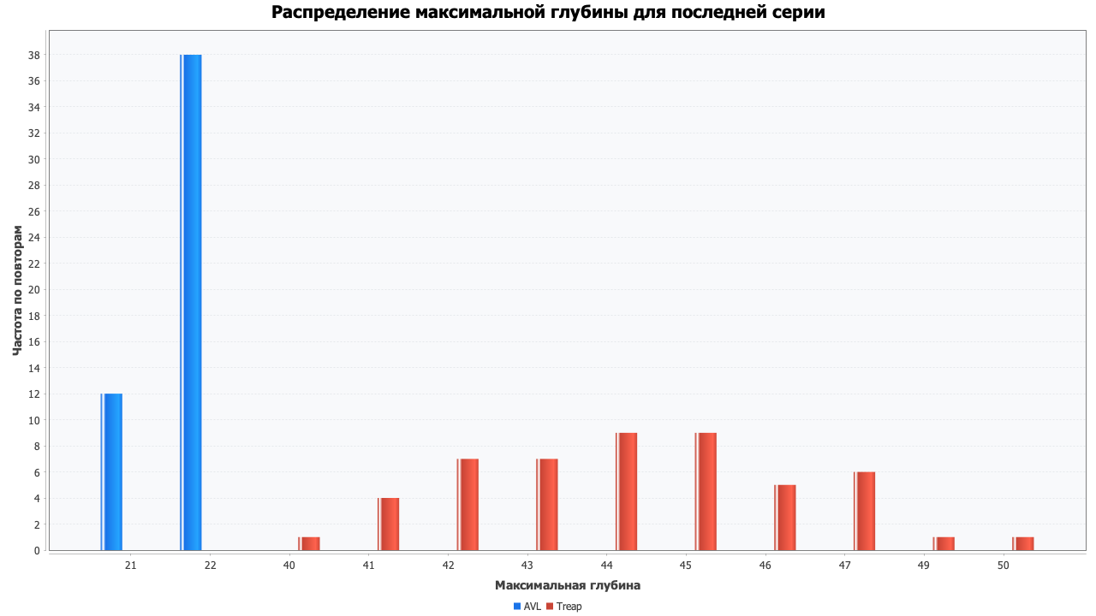
Рисунок 5. Гистограмма распределения максимальной глубины для последней серии

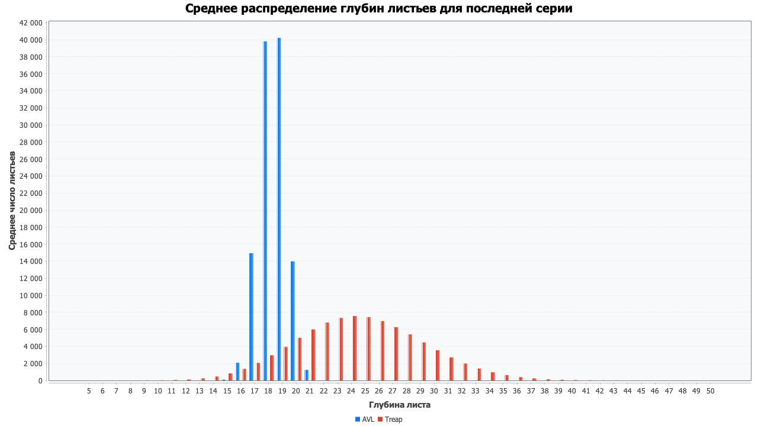
Рисунок 6. Гистограмма среднего распределения глубин листьев для последней серии

Анализ результатов по графикам
Полученные результаты показали, что по мере роста N обе структуры сохраняют логарифмический характер изменения времени, но ведут себя по-разному. AVL-дерево стабильно имеет меньшую максимальную глубину, так как балансируется строго, а Treap опирается на случайные приоритеты и поэтому оказывается заметно выше.
Для последней серии при N = 262144 средняя максимальная глубина AVL составила 21,76, а у Treap - 44,22. Поэтому, Treap оказался примерно в 2,03 раза выше AVL по средней максимальной глубине.
По времени вставки на последней серии AVL показал 0,124 мкс на одну операцию, а Treap - 0,180 мкс. По времени удаления разница оказалась ещё заметнее: 0,225 мкс у AVL против 0,531 мкс у Treap.
Время поиска оказалось очень близким: 0,433 мкс у AVL и 0,407 мкс у Treap. В данном эксперименте Treap оказался даже немного быстрее по поиску, несмотря на большую среднюю высоту. Это можно объяснить различием констант реализации и тем, что для случайных данных структура Treap более хороша на практике.
Гистограмма максимальной глубины для последней серии показывает, что у AVL практически все 50 повторов сосредоточены на глубинах 21–22, тогда как у Treap глубины распределены в диапазоне примерно от 40 до 50. Гистограмма глубин листьев также подтверждает, что AVL имеет более компактную структуру, а Treap обладает широким хвостом распределения и заметно более глубокими листьями.

Заключение
В ходе лабораторной работы было реализовано декартово дерево (Treap), после чего проведено его сравнение с AVL-деревом на наборах случайных данных размером от 2^10 до 2^18 элементов. Для каждой серии выполнено 50 повторений, измерены времена вставки, удаления, поиска, средняя максимальная глубина, а также собраны распределения глубин для последней серии.
Эксперимент показал, что AVL-дерево обеспечивает более компактную структуру и лучшие результаты по вставке и особенно по удалению. Treap заметно проще по идее и реализации, но из-за случайного характера балансировки получается более глубоким и менее стабильным по форме. При этом на случайных данных Treap остаётся удобным и может показывать очень близкие результаты по поиску.
Поэтому, если нужна строгая предсказуемость формы дерева и устойчивое время операций, лучше использовать AVL-дерево. Если же важна простота реализации, Treap является хорошим вариантом сбалансированного дерева поиска.

